Vademecum

Questionario di genere

Obiettivi
L’associazione Noi uomini a Palermo contro la violenza sulle donne propone agli Istituti secondari di secondo grado della provincia di Palermo un questionario di genere on line che consenta di rilevare quale modello di genere risulti prevalente tra la popolazione studentesca e, più specificamente, se e in che misura le studentesse e gli studenti abbiano consapevolezza del fenomeno della violenza sulle donne.
Per ogni Istituto si dovranno selezionare una classe prima e una classe quinta e, qualora si tratti di un Istituto che ospiti al suo interno più indirizzi di studio, si sceglieranno una prima e una quinta classe per ciascun indirizzo (Esempio: una prima e una quinta per il professionale, una prima e una quinta per il liceo delle scienze applicate, ecc.).
Tale criterio consente di “misurare” l’approccio alla cultura di genere in “entrata” e “in uscita”, tenendo presente sia il peso dell’età che quello che risulta dalle esperienze di socializzazione che scaturiscono dai differenti contesti socio-famigliari -da sommare ovviamente allo specifico punto di vista legato al genere di appartenenza -nella convinzione che la scelta di un indirizzo scolastico sia ampiamente condizionato dal capitale socio-culturale di partenza. In tal modo, verrà poi favorita un’analisi oggettiva dei risultati, che farà perno sulla possibilità di comparare dati fra loro omogenei.
Più precisamente, si potrà così avere, oltre al dato complessivo sulla popolazione studentesca rispettivamente di primo e di quinto anno, il dato specifico legato all’indirizzo di studio frequentato, consentendo un’interpretazione e una valutazione più complete ed efficaci, in grado di cogliere analogie e differenze.
Modalità di somministrazione
Per quanto concerne le modalità di somministrazione, si avrà cura di portare la classe-campione in un’aula informatica alla presenza di un docente oppure si potrà compilare il questionario nella propria classe di appartenenza utilizzando gli smartphone (sempre sotto la supervisione di un docente).
Ogni Istituto scolastico potrà accedere al link del questionario, collegandosi al sito della nostra associazione (http://www.noiuominiapalermo.it/) .
Per potere compilare il questionario sarà sufficiente indicare un indirizzo mail che sarà lo stesso per tutti gli studenti di ciascun istituto .

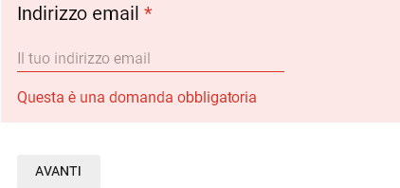
Tale indirizzo mail verrà creato solo per poter accedere al questionario o da personale dello stesso istituto o su richiesta dell’istituto dalla nostra stessa associazione .
Dopo aver fornito tale indirizzo mail si potrà accedere al questionario .
Ci si potrà spostare di pagina in pagina premendo il tasto “avanti” fino al raggiungimento dell’ultima pagina . In corrispondenza dell’ultima domanda bisognerà prendere l’accorgimento di mettere il cursore su una barra di scorrimento per scegliere i tre aggettivi che si associano all’uomo e alla donna.
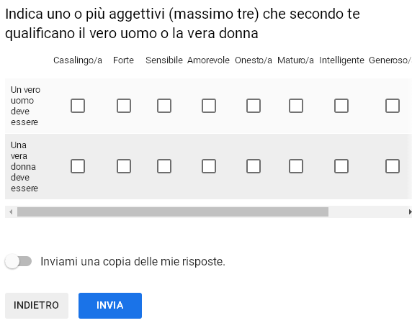
A quel punto basterà premere il tasto “INVIA ” per fare pervenire le risposte.
I dati finali saranno analizzati, interpretati e valutati per essere poi “socializzati” alle Istituzioni scolastiche della provincia di Palermo.
La compilazione del Questionario sarà del tutto anonima .
Al fine di poter accedere e compilare il questionario online il referente di ciascuna scuola dovrà inviare preventivamente una mail alla nostra associazione , all’indirizzo noiuominiapalermo@gmail.com , indicando giorno e fascia oraria in cui verrà compilato il questionario (la mail dovrà essere inviata almeno 2 o 3 giorni prima della data prescelta) . In tal modo il questionario verrà abilitato alla compilazione.

